Тур за подарками в Гусь Хрустальный
Два города по одной ЦЕНЕ!
27.04. 2019 г.
07.00 Отправление с пл Революции
10.00. - 13.00 Прибытие в Гусь-Хрустальный.
Посещение рынка стекла и хрусталя, где вы сможете купить подарки себе и своим близким на любой вкус и кошелек. Самый большой выбор стекольно-хрустальной продукции по самым низким ценам. Причем, представлены не только изделия гусевских предприятий, но и вообще стекло и хрусталь со всей России.
Экскурсионная программа с посещением Музея Хрусталя им.Мальцевых. Музей является главной достопримечательностью города Гусь-Хрустальный. Он расположен в Георгиевском соборе — превосходном памятнике архитектуры, который был сооружен на средства хозяина хрустальной фабрики Нечаева-Мальцова. Собор возведен по проекту архитектора Бенуа в 1892-1895 годах в псевдорусском стиле. Интерьер храма украшали пять великолепных картин В.М. Васнецова, но сегодня сохранились только две. В экспозиции музея представлены все образцы продукции из хрусталя и стекла, которые когда-либо производились на заводе. Здесь можно найти как авторские работы художников, так и серийную продукцию.. Экспозиция постоянно дополняется современными образцами производства. Слава гусевского хрусталя перешагнула границы России. Золотыми медалями выставок в Париже, Вене, Чикаго отмечены изумительное искусство и талант старых гусевских мастеров.
На обратном пути Вы познакомитесь со старейшим городом России –Владимир. Увидите ансамбль Соборной площади, Успенский и Дмитровский собор, Золотые Ворота.
Прибытие домой.

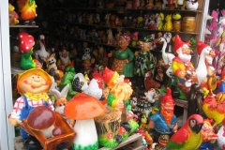
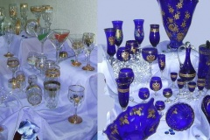

Стоимость тура
1350 руб/человек – взрослые
1260 руб/человек - дети до 16 лет
В стоимость входит:
- проезд на экскурсионном автобусе;
- экскурсионное обслуживание;
- билеты в музей;
- страховка в пути следования

